金普新区站前街道民和村D1地块规划条件公示
大金普城建发[2017]第062号
根据《中华人民共和国城乡规划法》《中华人民共和国行政许可法》，我局现将拟审批事项向社会各界予以公示（具体内容详见政府网址www.dda.gov.cn及现场公示牌）。如相关部门及利害关系人有异议，请在本公示发布后 10日内向我局提出书面申请。逾期或无异议，我局将依法进行批复。
大连金普新区城乡建设局
2017年10月17日

金普新区站前街道民和村D1地块规划设计条件
1 限制性条件
1.1位置：金州新区站前街道。
1.2规划总用地面积：32406平方米。
1.3用地使用性质：居住
1.4容积率：≤1.6。
1.5绿地率：≥35%。
1.6新建建筑后退规划用地红线：临周边规划路建筑退用地红线≥10米；其他方向建筑退用地红线≥5米；临路围栏退用地红线≥1米、门卫退用地红线≥2米。
2 指导性条件
2.1建筑密度：≤30%。
2.2建筑高度：≤60米。
2.3机动车出入口方位：西侧、东侧（以最终审批方案为准）。
2.4停车位要求：居住部分90平方米以下按每户0.8个停车位设置，90平方米以上按每户1个停车位设置，公建部分按每100平方米1个停车位设置。依此标准建设地上、地下停车位。
3 遵守事项
3.1规划用地内建筑应满足相关法规、技术规范的要求，并应符合市政工程设施、无线电收发区、微波通道、军事和国家安全设施等技术规定。
3.2应解决、安置好红线和城市道路范围内土地及地上（下）各类设施的动迁等问题后，方可进行下一步工作。
3.3解决好因规划不同步实施产生的相关问题；新建建筑与周围原有建筑物间距应符合消防、安全、日照、卫生等要求，并保证周边道路、市政等基础设施的正常使用。
3.4本用地内应按国家规范设置开关站、换热站、给水加压泵站等基础设施，由开发单位负责投资建成后，将土地证、产权证一次性办给各专业公司或相关主管部门。其建筑面积及布置方式应满足国家及地方相关规范要求。

3.5涉及到的环境影响评价、压覆矿产资源、地质灾害危险、国家安全、生产安全、军事管理、土地、交通、地震、气象、文物、林业、海洋、卫生、防洪、人防、绿化、消防、房产、电力、燃气、给排水、热力、通讯等事宜，须征得相关部门同意并办理相关手续。
3.6管网布置应执行管网规划条件，平面布局规划应充分考虑各项市政管网、配套设置容量及技术要求，编制管网综合规划方案。
3.7特殊要求：规划用地内地下部分若包含市政公共管线，涉及到保护、迁移改线等工作，需征求规划、城管及管线专业公司同意后施工。因此所产生的各项费用由摘牌单位自行承担。项目用地内的规划管廊带用地无偿提供给政府使用，以保证规划实施。
3.8建（构）筑物设污水排放措施的，地下室需独立设置污水系统，且备有污水提升设备，在非正常情况下启动污水提升设备。
3.9户型比例：90平方米以下的户型占总户型的比例不低于70%。
4 说明
4.1本条件只作为提供国有土地使用权交易和编制详细规划的参考依据。
4.2方案设计须由经审核批准勘测设计资格证书的相应资质的设计单位承当设计。设计单位必须按设计资格证书的等级范围承接设计任务，越级承接的设计文件无效。
4.3规划总图必须在近期实测1:500现状地形图上绘制（现状地形须经勘察测绘主管部门盖章），近期现状地形图应包括用地周边道路及周边20米范围。
4.4方案应附报建筑主要立面及沿城市干道彩色透视图、鸟瞰图及夜景效果图。
4.5设计方案应严格执行国家及地方法规及技术规范，所涉及的面积、层数、容积率等技术指标以设计单位报送图纸中标注为准；如出现挡光、技术指标偏差及其它技术问题，由建设单位和设计单位承担责任。
4.6本文附图1份（用地红线图），图文一体配合使用。
大连金普新区城乡建设局
2017年9月13日

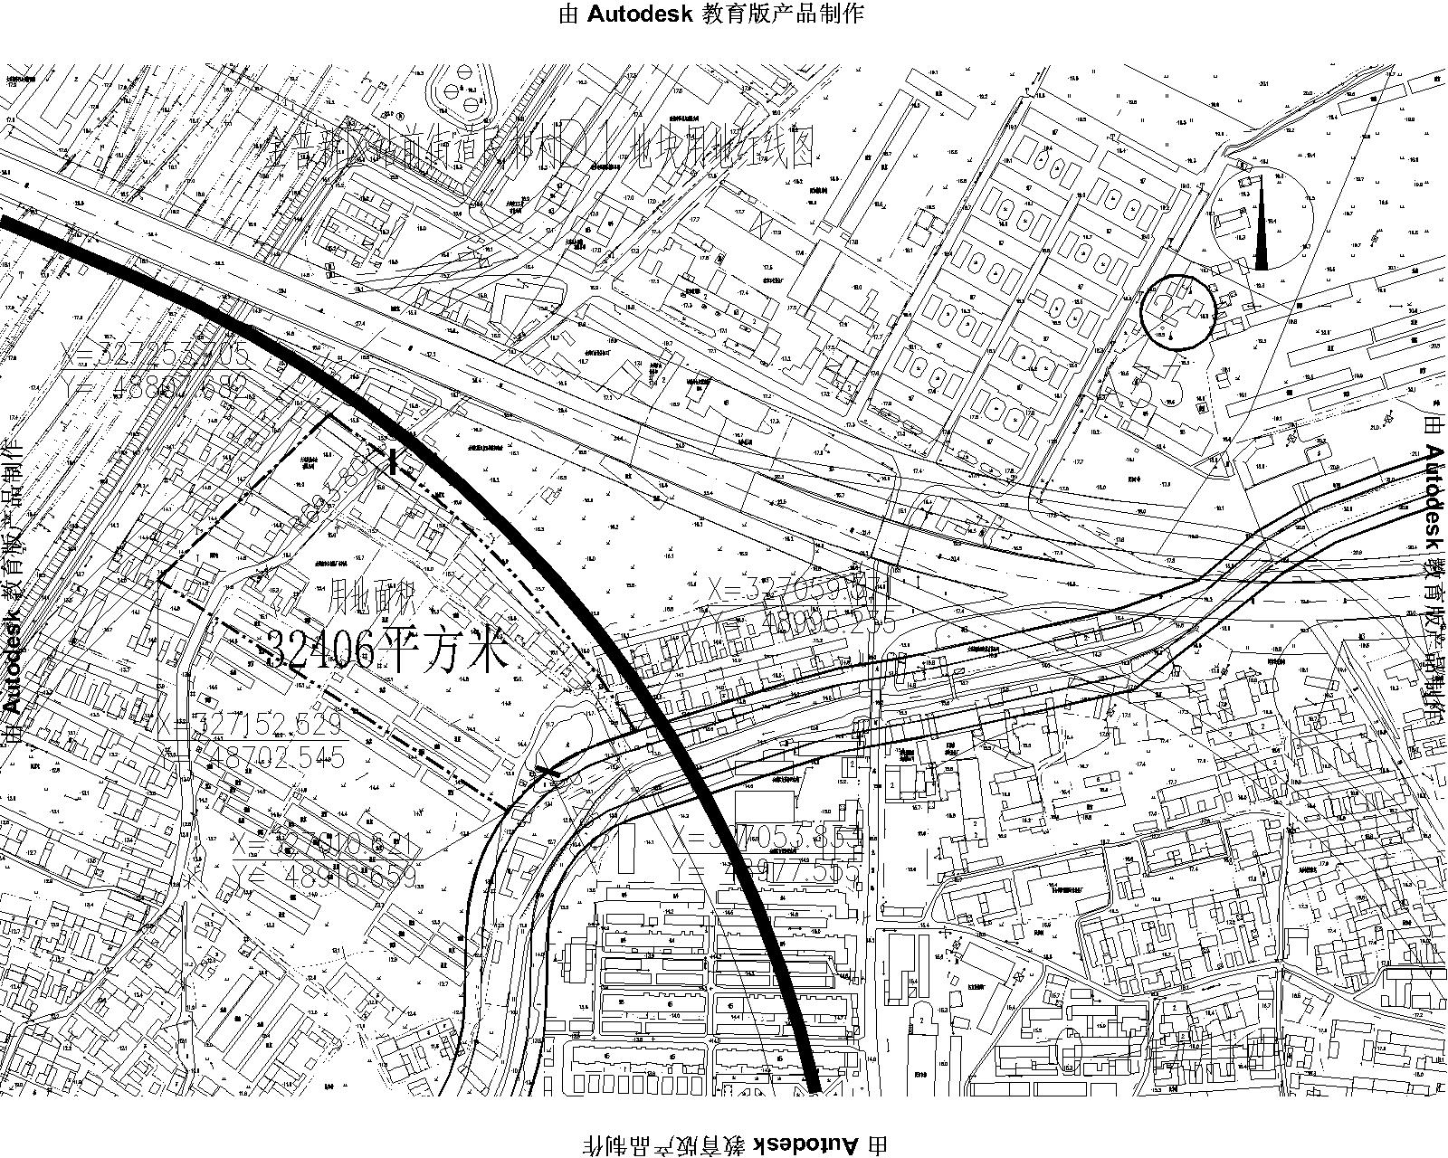

审批事项：规划条件
公示时间：2017年10月19日至2017年10月28日
咨询电话：87612661
网上反馈意见信箱：dkgongshifankui@126.com

